Oraciones: coordinadas y subordinadas.

*Forma oraciones con estas palabras y escríbelas a continuación.

Elena tiene unas botas que son altas.

La madre de Marta come empanada y bebe agua.

*Recuerda.

CARACTERÍSTICAS DE LAS ORACIONES COORDINADAS
1. Están unidas o enlazadas por conjunciones coordinantes.
2. Cada proposición posee sentido completo.
3. Sintácticamente las proposiciones son independientes entre sí, aunque gracias a las conjunciones constituyen una oración compleja.

Coordinadas
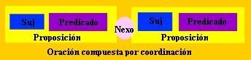
Ejemplo: Elena juega al tenis y como chicle.
*Escribe una oración coordinada.

CARACTERÍSTICAS DE LAS ORACIONES SUBORDINADAS SUSTANTIVAS
Las oraciones subordinadas sustantivas equivalen a un sustantivo o sintagma nominal, por lo que desempeñan las mismas funciones que éste (sujeto, atributo, CD, término de un sintagma preposicional).
1. Van introducidas por un nexo o un infinitivo.
2. Son conmutables por un sustantivo. Pero como no siempre es posible la sustitución, se recomienda conmutarlas por un pronombre demostrativo neutro: ESTO, ESO, AQUELLO.

Subordinadas
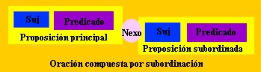

Ejemplo: Marta dijo que todos van a la excursión.

*Escribe varias oraciones subordinadas.

